Zwischenbericht vom TT.MM.JJJJ

zum IGF-Vorhaben FKZ

Thema

XXX

Berichtszeitraum

TT.MM.JJJJ bis TT.MM.JJJJ

Forschungsvereinigung

Forschungsvereinigung  
Straße 123  
12345 Ort

Forschungseinrichtung(en)

Forschungseinrichtung 1  
Straße 1  
12345 Ort

Forschungseinrichtung 2  
Straße 2  
12345 Ort

Forschungseinrichtung 3  
Straße 3  
12345 Ort

Inhaltsverzeichnis

1 Durchgeführte Arbeiten und Ergebnisse im Berichtszeitraum 3

1.1 Haben sich die Aussichten für die Erreichung der Ziele des Vorhabens innerhalb des angegebenen Ausgabenzeitraums gegenüber dem ursprünglichen Antrag geändert (Begründung)? 3

1.2 Arbeitspaket 1: XXX 3

1.3 Arbeitspaket 2: XXX 3

1.4 Arbeitspaket 3: XXX 3

1.5 Arbeitspaket 4: XXX 3

1.6 Arbeitspaket 5: XXX 3

1.7 Arbeitspaket 6: XXX 3

1.8 Arbeitspaket 7: XXX 3

2 Verwendung der Zuwendung 4

3 Notwendigkeit und Angemessenheit der geleisteten Arbeit 4

4 Plan zum Ergebnistransfer in die Wirtschaft 4

4.1 Durchgeführte Transfermaßnahmen (von Projektbeginn bis 31.12.2024) 4

4.2 Geplante Transfermaßnahmen (auch nach Projektende) 4

# Durchgeführte Arbeiten und Ergebnisse im Berichtszeitraum

XXX

## Haben sich die Aussichten für die Erreichung der Ziele des Vorhabens innerhalb des angegebenen Ausgabenzeitraums gegenüber dem ursprünglichen Antrag geändert (Begründung)?

Zur Herstellung des funktionalisierten Membrangewebes wurde zunächst ein Anforderungskatalog zusammengestellt (Tabelle 1).

|  |  |
| --- | --- |
| Webmaschine | Dornier P1 Schaftwebmaschine mit Doppelgreifer und aktiver Mittenübergabe |
| Schaftbelegung | Schäfte 1-8: Grundkette  Schäfte 9-10: Fangleiste  Schäfte 11-14: Sensor/ Trassierung variabel |
| Bindung Grundgewebe | Panama 2/2 |
| Kettdichte | 12 Fd/cm |
| Schussdichte | 12 Fd/cm |
| Material Grundgewebe | Polyester 1100 dtex |
| Trassierung | Elektrisola Litzwire |
| Sensor fadenförmig | IsaOhm Draht Durchmesser? (gelackt/ungelackt?) |
| Gewebebreite | 900 mm |
| Material Beschichtung | ? |

Tabelle 1: Anforderungskatalog

**Funktionsmuster:**

Dimensionen, Material und Bindung des Grundgewebes für FM 1-3 können der obigen Tabelle entnommen werden. Die Parameter für das Grundgewebe wurden auf Basis von Membranstrukturen wie beispielsweise der HEYtex tentorium 900 und der VALMEX Mehatop FR 1000 Type 3 ausgewählt, um möglichst den handelsüblichen Membranen zu entsprechen.

Zuleitungen und Sensoren wurden in je nach Fertigungsplan der einzelnen Funktionsmuster in Kett- und Schussrichtung eingebunden. Die Einbindung (Anzahl der Bindungspunkte) der Sensorfäden und Trassierung war bedingt durch die Fachbildung mittels Schäften und den notwendigen Kontaktpunkten bzw. Flottierungen des entsprechenden Fadens um das Sensornetzwerk auszubilden.

|  |  |  |
| --- | --- | --- |
| FM 1 | FM 2 | FM 3 |
|  |  |  |
| Rapportlänge 1150 mm | Rapportlänge 1050 mm | Rapportlänge |

Tabelle 2: Funktionsmuster

**FM 1:** Vertikaler Sensor über die Gesamtlänge des Rapports sowie 3 horizontal verlaufende Sensoren (blau) mit einer Länge von 200 bzw. 300 mm. Die Messlänge des Sensors ist bedingt durch die Kontaktpunkte mit den vertikal verlaufenden Zuleitungen (grün).

**FM 2**: Vier Sensorbereiche mit einer Länge von 100 mm horizontal und 150 mm vertikal angeordnet.

**FM 3**: Die Sensorbereiche werden per Stickmaschine nachträglich aufgebracht, lediglich die Zuleitungen sind in das Gewebe eingebunden. Diese verlaufen horizontal und vertikal mit einem Abstand von 300 mm zueinander.

## **Arbeitspaket 1:** Präzisierung der Anforderungen und Festlegung der Funktionselemente

XXX

## Arbeitspaket 2: XXX

XXX

## Arbeitspaket 3: XXX

XXX

## Arbeitspaket 4: Layout- und Bindungsentwicklung, Sensorverarbeitungsanalyse, maschinenbauliche Anpassungen und textile Umsetzung der Verstärkungsstrukturen mit Sensornetzwerken

Zur Herstellung der gewebten Demonstratoren wurde eine Schaftwebmaschine mit Doppelgreifer und aktiver Mittenübergabe der Firma Lindauer Dornier GmbH, Modell P1 verwendet. Die Kettfadenzufuhr der Grundkette erfolgte per Kettbaum, die Sensorfäden und Trassierungen wurden von separaten Spulen zugeführt. Die Fachbildung erfolgte mittels Rundstahllitzen, verteilt auf 14 Schäfte, sowohl für die Grundkette als auch für die Sensorfäden und Trassierungen. Das Gewebe wurde mittels Walzenabzug abgezogen.

Schäfte Nr. 1-8 bedienten die Grundkette, Schäfte 9-10 die Fangleiste an den Gewebekanten, Schäfte 11-14 banden die Sensorfäden ein. Die vier verfügbaren Schäfte zur Fachbildungsbewegung der Sensorfäden ermöglichten somit vier verschiedene Verläufe der Sensorfäden in Kettrichtung.

Diese Voraussetzungen bedingten die nachfolgende Bindungsentwicklung der drei Funktionsmuster. Die Bindungserstellung erfolgte am Bedienterminal der Webmaschine.

**Grundbindung Membrangewebe:**

In AS 4 wurden die Bindungen entwickelt und webtechnisch umgesetzt. Die Grundbindung des funktionalisierten Membrangewebes ist an herkömmliche Membrangewebe angelehnt (Abbildung 1).

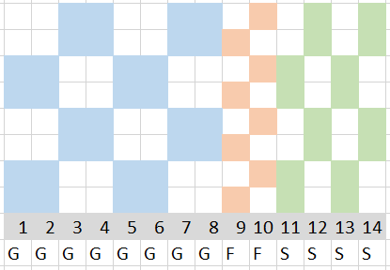

Abbildung 1: Grundbindung des Membrangewebes; Einzug Schaft 1-8 Grundkette PES, 9-10 Fangleiste; 11-14 Sensor und Trassierung in Kettrichtung

**Bindungstechnische Varianten zur Kreuzung von Funktionsfäden (Sensor oder Zuleitung) zur Sicherstellung einer stabilen elektrischen Kopplung:**

Die präzise Einbindung des Funktionsfadens (Zuleitung / Sensor) ist essenziell, um Kreuzungspunkte mit und ohne Kontaktierung der Funktionsfäden in Kettrichtung reproduzierbar herzustellen (Abbildung 2).

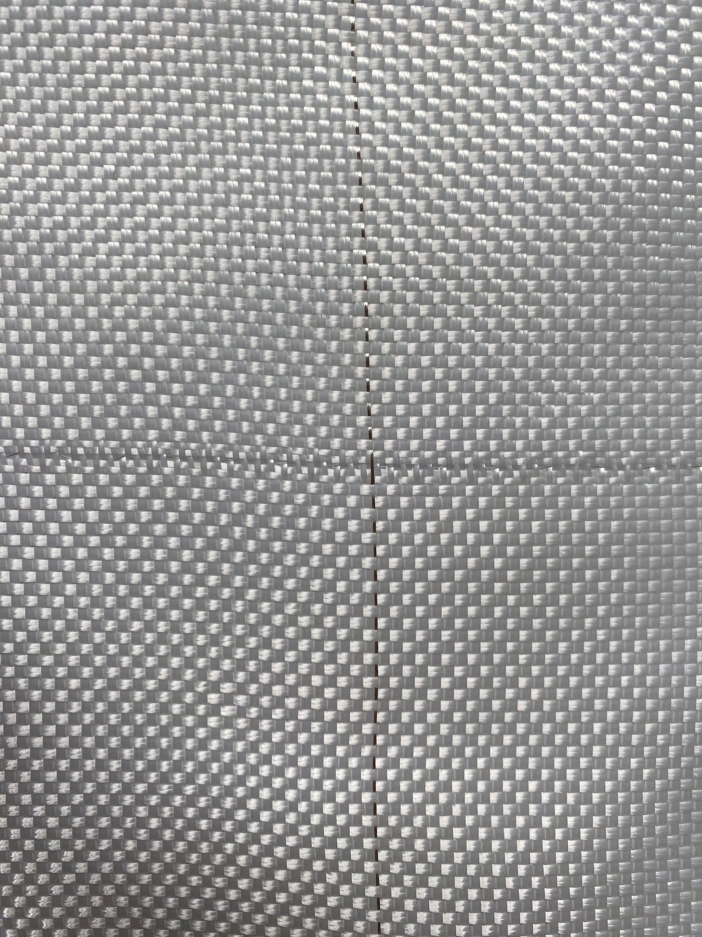 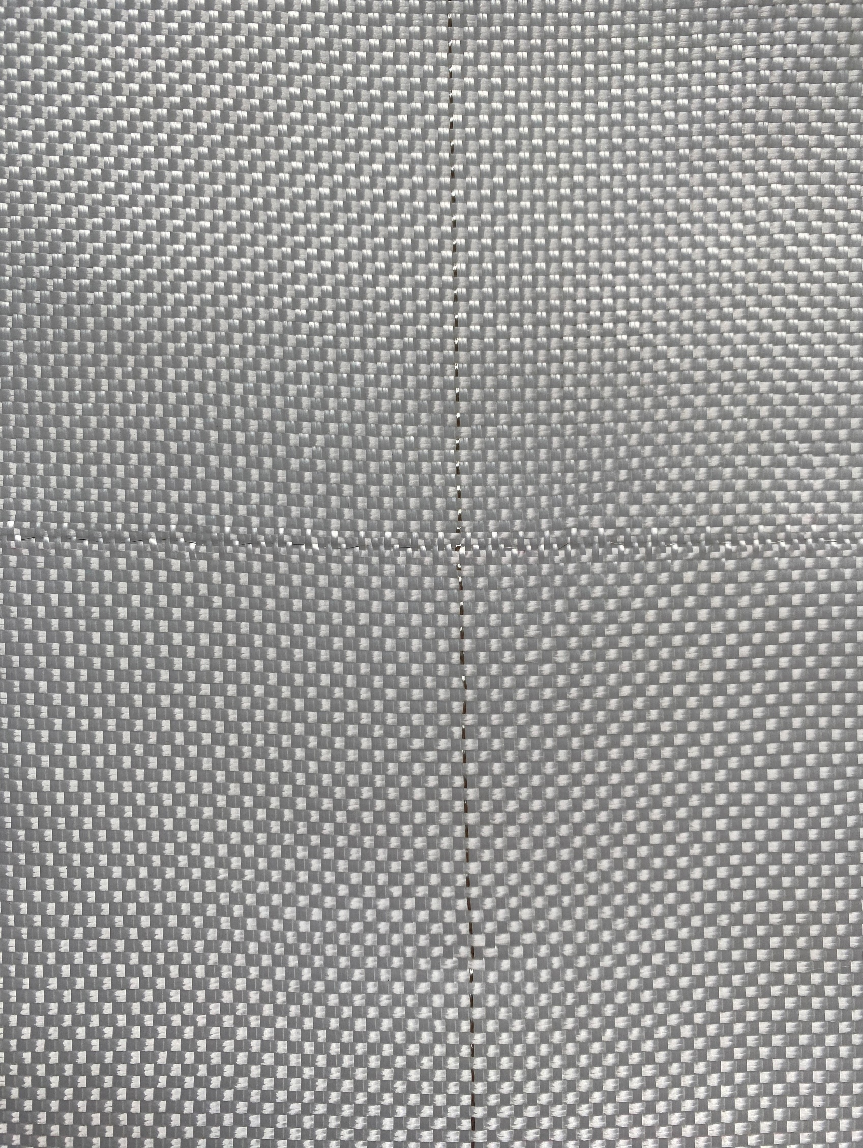

Abbildung 2: Kreuzung Funktionsfäden ohne Kontaktierung (links), Kreuzung mit Kontaktierung (rechts)

Um die Bindungen FM1 – FM3 und die hohe Anzahl an Kreuzungspunkten ohne Kontaktierung zu realisieren, ist die Einbindung des Funktionsfadens in Schussrichtung mit einer langen Flottung (über 6 Kettfäden) des funktionellen Schussfadens nötig. Die geringe Einarbeitung des Schussfadens sorgt für unkontrollierte Auslenkungen des Fadens, welche in bestimmten Fällen zu einer ungewollten Kontaktierung an Kreuzungspunkten führt.

Um diesen Effekt zu minimieren, wurde das Grundgewebe im unmittelbaren Umfeld des in Schussrichtung eingetragenen Funktionsfadens verändert und testweise gewebt. Ziel des Versuchs war eine durch eine höhere Anzahl Bindungspunkte (Leinwandbindung) oder durch flottierende Schussfäden (Längsripsbindung) verdichtete Grundgewebestruktur. Gleichzeitig sollte das Grundgewebe keine Merkmale aufweisen, die zu starken optischen Abweichungen zum restlichen Grundgewebes führen.

Variante 1 (Abbildung 2) dient als Referenz. Bei Variante 2 (Abbildung 3) wurden die umliegenden Schussfäden in Leinwandbindung eingebunden, bei Variante 3 (Abbildung 4) als Längsrips.

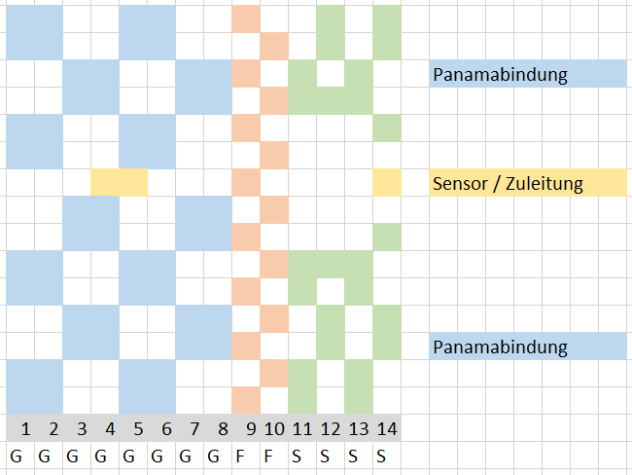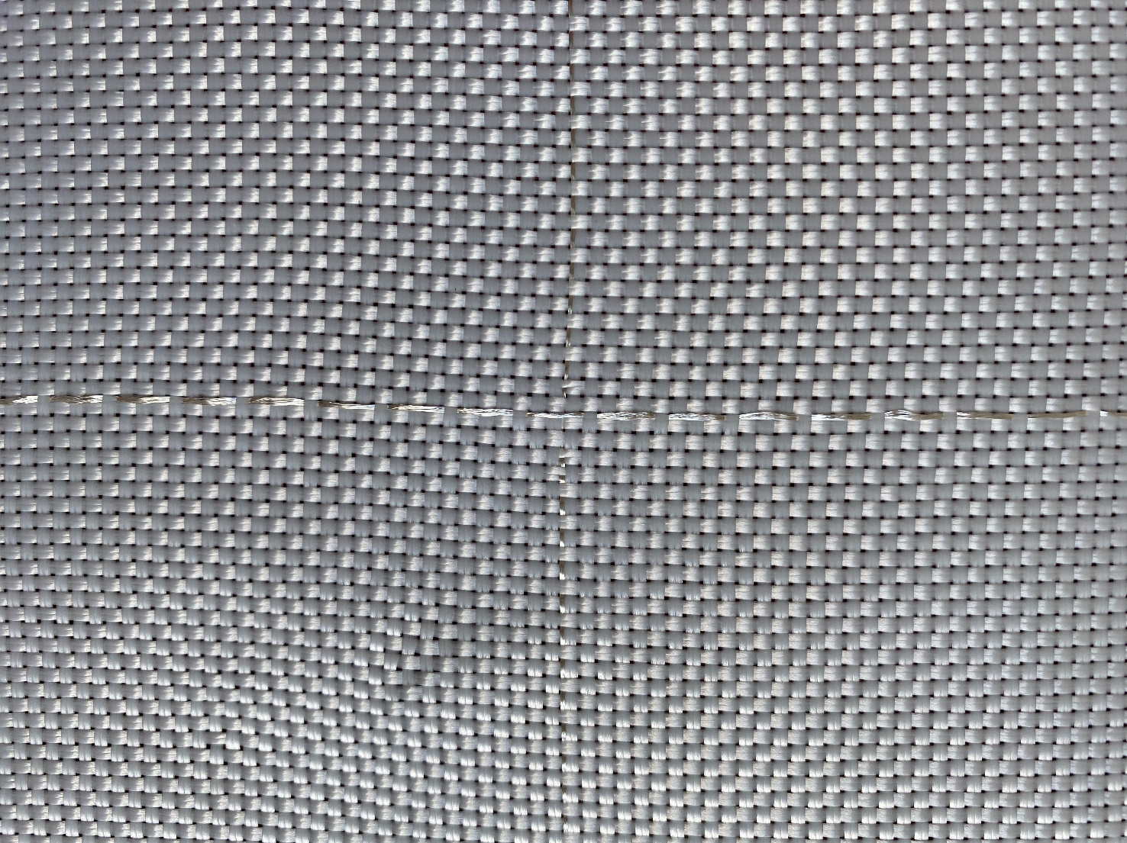

Abbildung 3: Bindungstechnische Varianten - Variante 1: Grundgewebe Panamabindung mit zusätzlich eingebrachtem Funktionsfaden

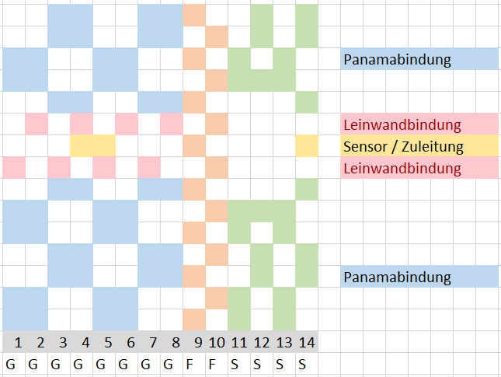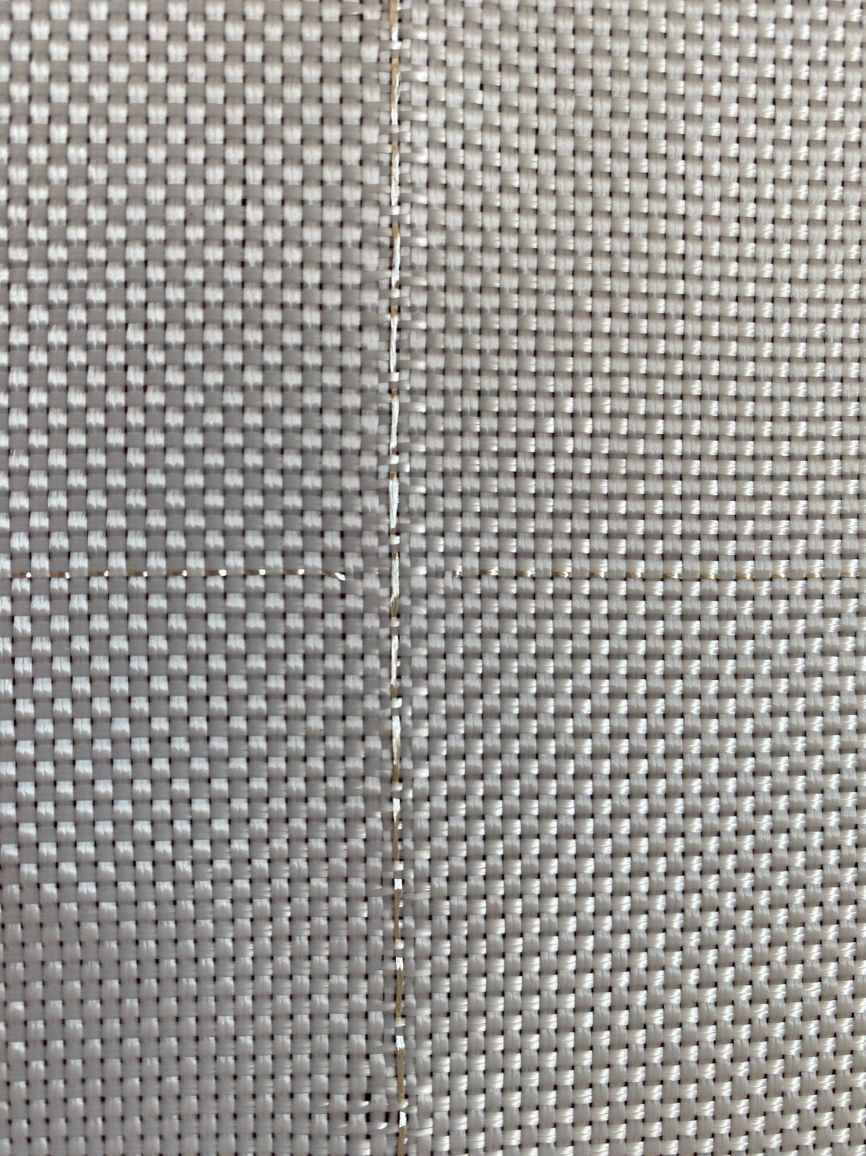

Abbildung 4: Bindungstechnische Varianten - Variante 2: Grundgewebe Panamabindung mit Leinwandbindung in unmittelbarer Nähe des eingebrachtem Funktionsfaden

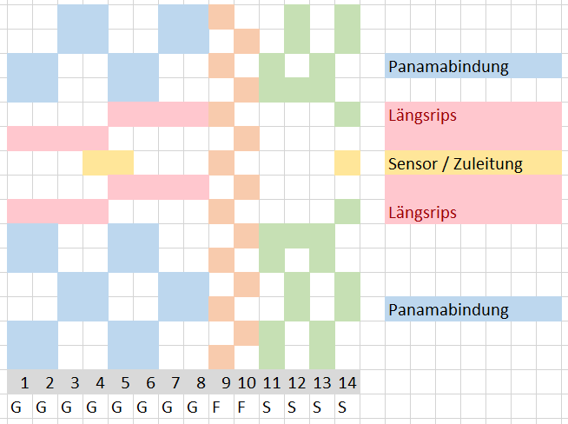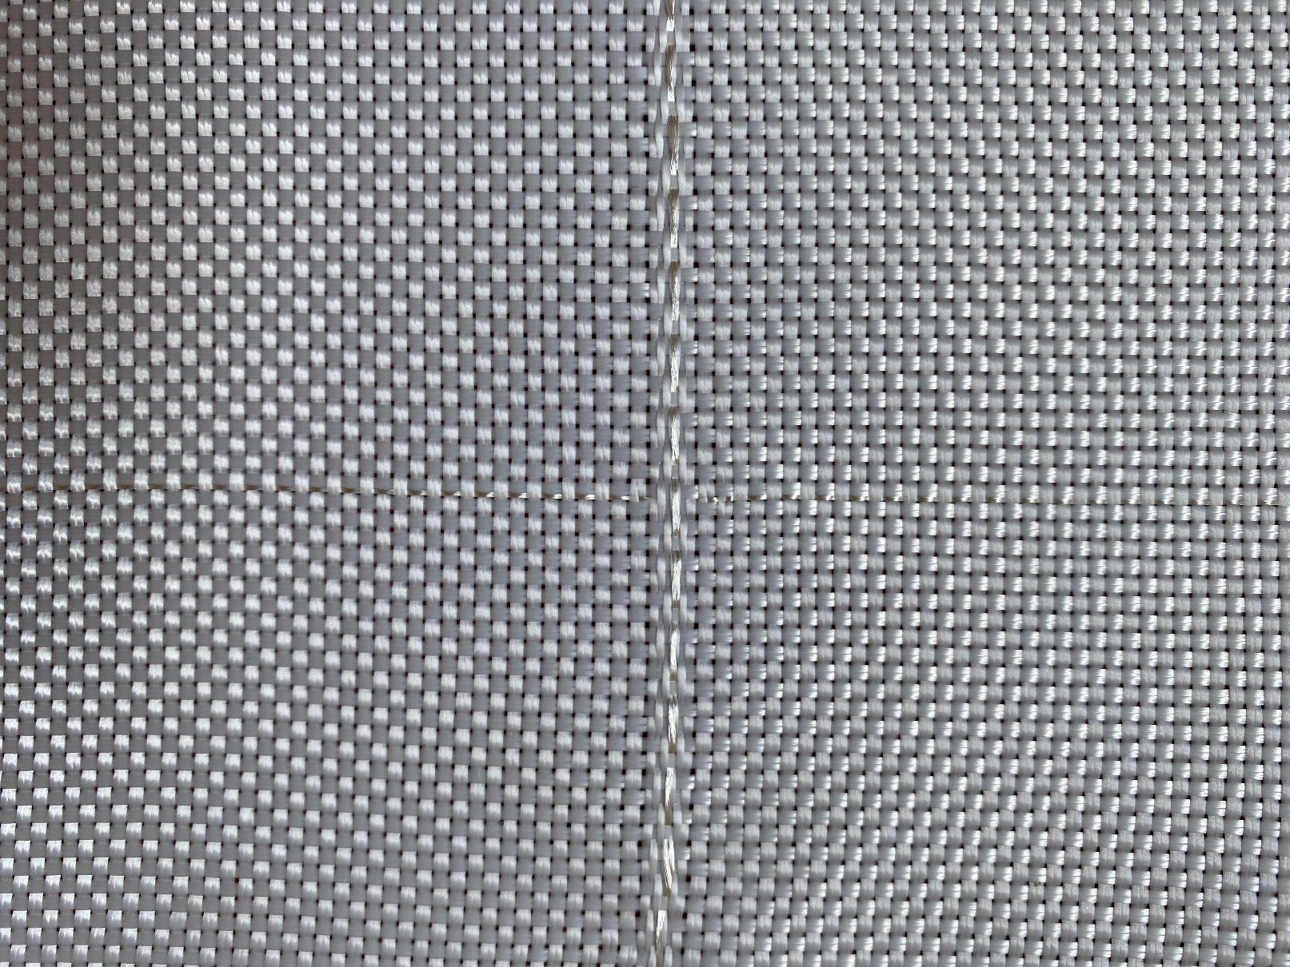

Abbildung 5: Bindungstechnische Varianten - Variante 3: Grundgewebe Panamabindung mit Längsripsbindung in unmittelbarer Nähe des eingebrachtem Funktionsfaden

Der Webversuch zeigt bei Variante 1 (Referenz), dass aufgrund der geringen Einarbeitung des Funktions-Schussfadens Fehlkontaktierungen möglich sind. Bei Variante 2 und 3 ist das Grundgewebe dichter, weshalb es eine Fehlkontaktierung an Kreuzungspunkten weniger wahrscheinlich ist. Da Variante 3 bei der optischen Prüfung aufgrund von entstandenen Welligkeiten im Grundgewebe negativ abschneidet, wird zum Schusseintrag von Funktionsfäden für FM1 und FM2 Bindungsvariante 2 gewählt.

Wird eine größere Vielfalt der Einbindung der Zuleitungen und Sensoren in Schussrichtung benötigt, müsste das funktionalisierte Membrangewebe auf einer Jaquardwebmaschine hergestellt werden, da ein Jaquardmodul eine individuelle Steuerung jedes Kettfadens bietet und auf diesem Weg alle nicht für die Kontaktierung zwingend notwendigen Flottungen des funktionalen Schussfadens eliminiert werden können.

Die Kurzschlussfreiheit der Membrangewebe kann innerhalb des Rapports gewährleistet werden.

Die Funktionsmuster mit integrierten Sensornetzwerken wurden webtechnisch gefertigt und werden in AS 5 weiterprozessiert.

## Arbeitspaket 5: XXX

XXX

## Arbeitspaket 6: XXX

XXX

## Arbeitspaket 7: Entwicklung von Algorithmen zur vollflächigen Membranzustandserfassung

* Ziel: Input = lokale Sensorsignale -> Output = Globale Spannungsverteilung
* keine Charakterisierung / Labels der Membran. Keine Lokalen Dehnungswerte.
* Biax Kaputt 🡪 dadurch keine genaue Charakterisierung des Materials möglich. Spannungs-Dehnungskurven, Querdehnung, ….  
  🡪 kNN Aproach wird später getestet.

Die beschriebene Methodik zur Ableitung der globalen Spannungsverteilung über den k-Nearest Neighbor (k-NN) Ansatz basiert auf einer validierten Datenbasis, die unter anderem aus den biaxialen Versuchen gewonnen wird. Die biaxiale Prüfmaschine liefert die notwendigen Materialkennwerte, insbesondere zur nichtlinearen Dehnungs-Spannungs-Charakteristik der Textilmembran. Der Ansatz verlangt also eine Vielzahl an Eingangs-Ausgangs-Paaren (lokale Dehnungen zu globalen Spannungsverteilungen) aus FEM-Simulationen auf Basis der gewonnenen Materialkennwerte, um eine präzise Interpolation und Generalisierung zu ermöglichen. Ohne diese Daten ist keine zuverlässige Anwendung des Modells möglich.

Aus diesen Gründen wurde zunächst ein weiterer Ansatz zur Erkennung von Betrag und Position aufgebrachter Lasten verfolgt, bis die Biaxial-Zugprüfmaschine wieder einsatzbereit ist. Dieser Ansatz verfolgt die Prognose des Betrags und der Position der Lasteinleitung über ein regressives Künstliche-Intelligenz (KI) Modell. Diese Methodik kann umgesetzt werden, ohne Informationen zur Membrancharakteristik bereitzustellen. Die Umsetzung dieses Modells soll im Weiteren beschrieben und bewertet werden:  
**Modellarchitektur**

Abbildung x zeigt den den abstrahierten funktionellen Aufbau des entwickelten neuronalen Netzes. Die Eingangswerte des Modells stellen die in der Membran integrierten Sensorwerte da. In diesem Fall wurde zunächst mit dem Funktionsmuster 3 (siehe Tabelle 2) mit den aufgestickten Sensorpatches gearbeitet. Eine solche Membran konnte bereits frühzeitig gefertig werden und stand somit zeitnah für eine Erprobung an einem ersten Funktionsdemonstratror bereit (siehe Folgekaptitel). Die Ausgabeschicht des Modells besteht aus drei Neuronen. Diese liefern die vorhergesagte X-Position, Y-Position und den Betrag der derzeit aufgebrachten Last.



Die detailierte Struktur des neuronalen Netzes ist ergänzend in Tabelle X veranschaulicht:

|  |  |  |  |  |
| --- | --- | --- | --- | --- |
| Layer | Typ | Input Size | Outputsize | Aktivierungsfunktion |
| 1 | Linear | 8 | 128 | ReLU |
| 2 | Linear | 128 | 512 | ReLU |
| 3 | Linear | 512 | 512 | ReLU |
| 4 | Linear | 512 | 128 | ReLU |
| 5 | Linear | 128 | 128 | ReLU |
| 6 | Linear | 128 | 6 | ReLU |
| 7 | Linear | 6 | 3 | - |

Für die Loss-Berechnung wurde der Mean-Squared-Error (MSE) genutzt, während der Adam-Optimizer für die Optimierung des Modells zum Einsatz kam. Die Implementierung erfolgte mit dem Open-Source-Framework PyTorch.

**Modellvalidierung**

Zur Lösung des Problems über das hier vorgestellte neuronale Netz erfordert einen nicht unerheblichen Datensatz für ein Modelltraining. Zu Beginn lag noch kein Funktionsdemonstrator zum Erzeugen von realen Trainingsdatensätzen vor. Aus diesem Grund wurden zunächst FEM-Simulationsdaten erzeugt und als Trainingsdatensatz genutzt. Auch wenn diese Daten noch nicht die korrekten Materialkennwerte abbilden (fehlende Biaxial-Prüfungen), konnte somit die Funktionalität des KI-Modells erprobt werden. Dafür wurden 1000 zufällig auf einer Membran verteilte Lastszenarien simuliert (siehe Abbildung).

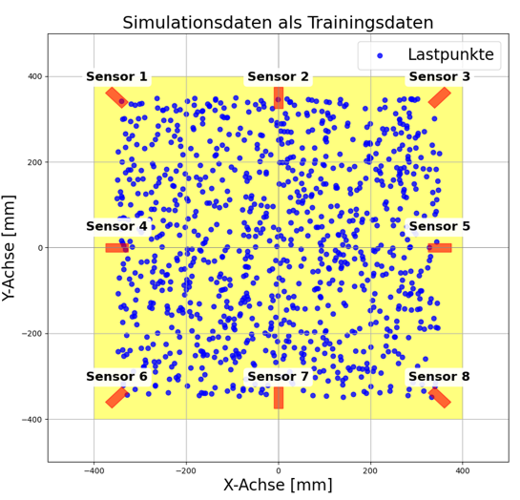

Jeder dieser Datenpunkte (siehe Abbildung) stellt eine eigene Simulation dar und konnte für das Modelltraining verwendet werden, denn jede Simulation liefert die Labels (Lastkoordinaten und Betrag der Last) als auch die zugehörigen Modellinputs, also die Dehnungen an den Positionen und entlang der Richtungen der zu betrachtenden Sensoren. Durch dieses Verfahren konnte eine erste Validierung und Optimierung der Hyperparameter des Modells erfolgen.

Parallel zur Entwicklung des KI-Modells erfolgte die Umsetzung eines ersten Funktionsdemonstrators, um die Funktionalität des entwickelten Modells auf realen Trainingsdaten zu prüfen und die Echtzeitfähigkeit und Genauigkeit des Modells dabei zu testen. Die detailierte Umsetzung des Demonstrators ist im Folgekapitel beschrieben. Hier soll es im Weiteren um die Erfassung der Trainingsdaten und die anschließende Bewertung der Funktionalität des entwickelten Modells gehen.

**Trainingsdatenerzeugung**

Anders als bei der Verwendung von Simulationsdaten als Trainingsdatensatz für das Modelltraining mussten jetzt manuelle Trainingsdaten mit realen Sensorausprägungen bei einer aufgebrachten Last auf der Membran erfasst werden. Dafür wurde ein Script zur Aufzeichnung der Daten in .csv Dateien erstellt. Die Membran wurde dabei in ein Grid unterteilt, um Lasten an ganz bestimmten Koordinaten der Membran aufbringen zu können. Denn der Betrag der aufgebrachten Last und deren Position stellen die Labels der Trainingsdaten dar. Die Membran wurde dafür in ein Grid mit 11x11=121 Lastpunkten aufgeteilt (siehe Abbildung x). Als Last wurden statisch Gewichte auf die 121 Grid-Punkte positioniert. Es wurden dafür Daten mit drei verschiedenen Gewichten aufgezeichnet: 1 kg, 1,5 kg und 2 kg (Equivalent von rund 10 N, 15 N und 20 N). Zusätzlich wurde eine Data Augmentation durch eine lineare Interpolation und Extrapolation der Daten durchgeführt. Es wurden dadurch weitere Daten für die Lastszenarien von 8 N, 12 N, 17 N und 18 N erzeugt. Die Charakteristik der eingesetzten resistiven Dehnungssensoren zeigt weitestgehend eine lineare Abhängigkeit zwischen Dehnung und Sensorsignal, wodurch der Fehler durch die Interpolation bzw. Extrapolation als vertretbar zu erwarten ist (ggf. Quelle?). Es zeigte sich deutlich, dass die Fähigkeit des Modells zu generalisieren mit Hinzunehmen der interpolierten Datensätze verbessert. Die Fähigkeit Lasten zwischen den tatsächlich aufgenommenen Datensätzen korrekt zu prognostizieren verbesserte sich durch diese Datenaugmentierung erheblich. Durch diese Methodik konnte der Datensatz von 363 Datenpunkten auf 847 Datenpunkte erweitert werden.

Die Möglichkeit die Datensätze auf diese Weise zu erweitern ist für diese Methodik durchaus relevant, da die beschriebene Methodik zur Trainingsdatenerzeugung zeitaufwändig ist und deswegen bestmöglich reduziert bzw. optimiert werden sollte. Um zu quantifizieren, wie groß der Einfluss der Anzahl der genutzten Trainingsdaten auf die Modellperformance ist, wurden mehrere Modelltrainings mit einer unterschiedlich großen Anzahl an Trainingsdaten durchgeführt (in 10 % Schritten). Dabei wurden die verfügbaren Datensätze jeweils in 80 % Trainingsdaten, 10 % Validierungsdaten und 10 % Testdaten aufgeteilt, um eine robuste Modellbewertung zu ermöglichen und Overfitting zu vermeinden. Der hier gezeigte Test-Loss wurde somit auf ausschließlich ungesehenen Test-Daten berechnet, die nicht im Training oder in der Validierung des Modells verwendet wurden.

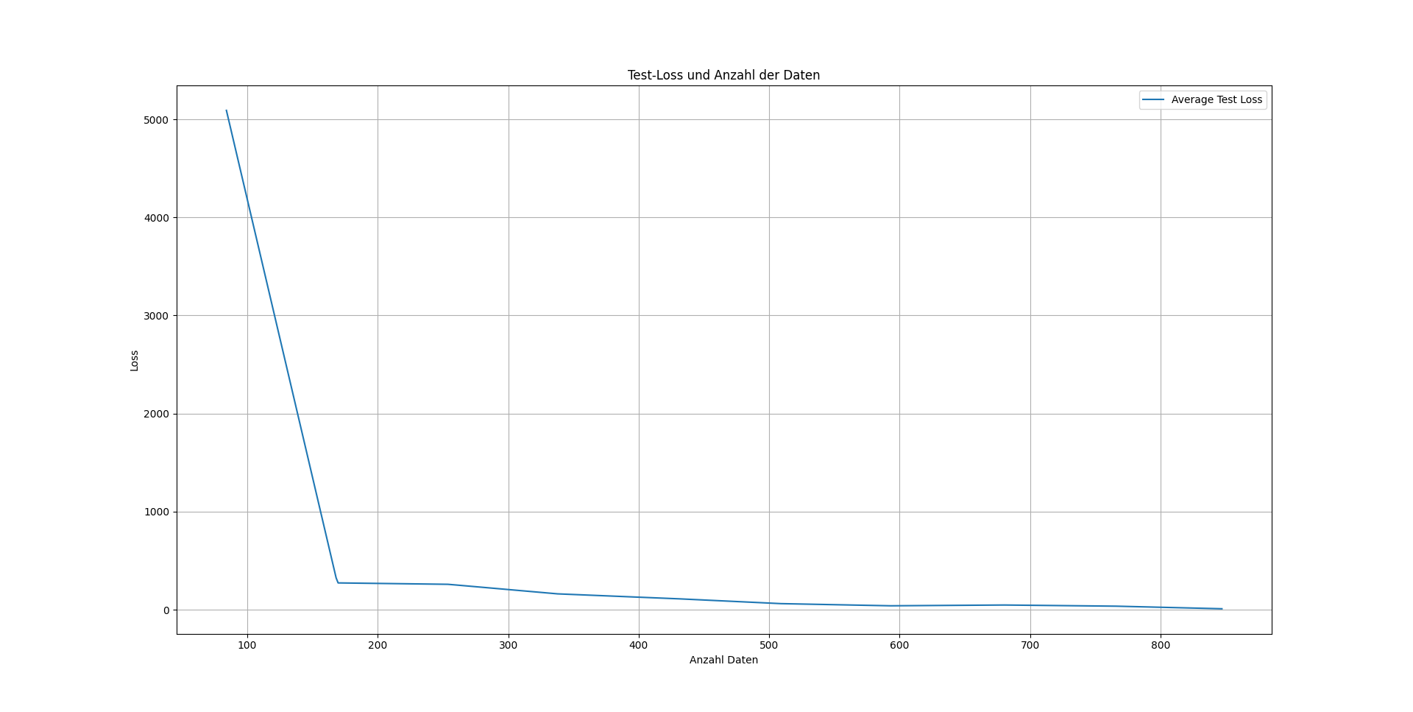

Es lässt sich erkennen, dass der resultierende Testloss (MSE) bis 20 % der genutzen Trainingsdaten stark fällt und danach deutlich langsamer mit zunehmender Anzahl an Trainingsdaten sinkt. Diese Erkenntnis ist Hilfreich, um bei größeren Membranstrukturen abschätzen zu können, in welchem Grid-Abstand und wie viele Datenpunkte erfasst werden sollten, um eine ausreichnede Modellperformance zu erzielen.

**Modellbewertung**

Zur Bewertung der Modellgüte wurden Mean Absolute Error (MAE), Root Mean Squared Error (RMSE) und das Bestimmtheitsmaß (R²) herangezogen.

* MAE gibt den durchschnittlichen absoluten Fehler zwischen vorhergesagten und tatsächlichen Werten an. Er ist intuitiv interpretierbar und zeigt, um wie viel sich die Vorhersagen im Mittel von den echten Werten unterscheiden.
* RMSE gewichtet größere Fehler stärker als MAE, da quadratische Abweichungen summiert werden. Dies ist besonders nützlich, um einzelne größere Fehlvorhersagen zu identifizieren, die das Modell möglicherweise optimieren könnte.
* R² beschreibt, wie gut das Modell die Varianz der Daten erklärt. Ein Wert nahe 1 bedeutet, dass die Vorhersagen eng mit den tatsächlichen Werten übereinstimmen.

Diese Metriken sind für ein regressives KI-Modell besonders sinnvoll, da sie sowohl die Genauigkeit der Vorhersagen als auch mögliche systematische Fehler aufzeigen. Eine Kombination dieser Werte ermöglicht damit eine ganzheitliche Bewertung des Modells und dessen Praxistauglichkeit. Vor dem Modelltraining wurden die Daten in Trainings-, Validierungs- und Testdatensätze aufgeteilt. Die resultierenden Metriken basieren daher auf Daten, die das Modell während des Trainings nicht „gesehen“ hat. Sie spiegeln somit die Fähigkeit des Modells wider, auf unbekannte Daten zu generalisieren. Die berechneten Metriken sind in Tabelle X veranschaulicht:

|  |  |  |  |  |  |  |  |  |  |  |
| --- | --- | --- | --- | --- | --- | --- | --- | --- | --- | --- |
| Epochs | LR | MAE (x) in mm | MAE (y) in mm | MAE (F) in N | RMSE (x) in mm | RMSE (y) in mm | RMSE (F) in N | R² (x) | R² (y) | R² (F) |
| 26000 | 0.00217 | 2.2304 | 3.5257 | 0.5864 | 2.9951 | 5.1774 | 0.8130 | 0.9997 | 0.9992 | 0.9604 |

Das trainierte regressive KI-Modell zeigt eine hohe Genauigkeit bei der Vorhersage der x- und y-Koordinaten sowie der aufgebrachten Kraft. Die mittlere absolute Abweichung (MAE) beträgt 2.23 mm (x) und 3.53 mm (y), während die mittlere quadratische Abweichung (RMSE) bei 2.99 mm (x) und 5.18 mm (y) liegt. Da die untersuche Fläche eine Größe von 580 x 580 mm hat, sind diese Fehlerwerte relativ gesehen sehr klein und damit für praktische Anwendungen akzeptabel.

Zusätzlich bestätigt das Bestimmtheitsmaß R², dass das Modell die Varianz der echten Werte nahezu vollständig erklären kann (R² = 0.9997 für x, 0.9992 für y und 0.9604 für die Kraft). Besonders für die Positionsvorhersage ist die Übereinstimmung mit den realen Werten nahezu perfekt.

Insgesamt liefern die Ergebnisse eine hohe Vorhersagegenauigkeit, sodass das Modell zuverlässig zur Bestimmung der Lastposition und -kraft genutzt werden kann.

**Echtzeitfähigkeit**

Bezüglich der Echtzeitfähigkeit hat sich gezeigt, dass das die Nutzung eines Raspberry Pi 5 zur Auswertung des neuronalen Netzes eine ausreichende schnelle Laufzeit bereitstellt. Die Durchschnittliche Zeit zu Berechnung einer Forward Propagation dauert im Mittel über 80 Berechnungen 0.005 ms und stellt bezüglich der Realisierung der geforderten Echtzeitfähigkeit kein Problem dar. Interessant wird es, wenn zusätzlich eine Ermittlung des vollflächigen Spannungszustandes über z. B. einen k-NN-Ansatz ergänzt wird oder direkt über geeignete Klassenlabels zum zugehörigen Spannungszustand beim Modelltraining erfolgt.

**Ausblick**

Zusammenfassend lässt sich sagen, dass der vorgestellte Lösungsansatz über ein regressives neuronales Netz vielversprechende Ergebnisse liefert. Im nächsten Schritt soll das Modell um die Erkennung des vollflächigen Beanspruchungszustands erweitert werden. Zudem wird die Funktionalität des beschriebenen k-NN-Ansatzes weiter untersucht und mit dem regressiven neuronalen Netz verglichen, sobald die Auswertungen der biaxialen Prüfmaschine vorliegen.

## Arbeitspaket 8: Realisierung und Erprobung des anwendungsnahen Funktionsdemonstrators

Parallel zur Entwicklung der Algorithmen zur vollflächigen Membranzustandserfassung wurde an einem Funktionsdemonstrator zur Überprüfung des entwickelten Modells gearbeitet. Der Aufbau dessen wurde zunächst mit dem FM3 umgesetzt, um eine Kompatibilität mit dem aufgebauten Modell (8 Inputs) zu gewährleisten. Dabei wurde die quadratische Membran in einem Rahmen aus Aluminiumprofilen eingespannt. Der resultierende Aufbau des Funktionsdemonstrators ist in Abbildung x dargestellt:



Rechts ist der prinzipielle Workflow von einer realen Lasteinleitung auf der Membran bis hin zur Visualisierung der prognostizierten Lasteinleitung gezeigt. Wird die Membran mit einer Last beaufschlagt, ändern sich je nach Lastposition und -betrag die Widerstände der aufgestickten Sensoren. Diese Widerstandsänderung wird über die Nutzung einer klassischen Wheatstone Brückenschaltung (Viertelbrücke) in eine Spannung überführt. Diese Spannung wird dann mithilfe einer invertierenden Operationsverstärkerschaltung angepasst und über Adafruit ADS1115 16-Bit Analog-Digital-gewandelt. Die diskreten Signale werden dann über den I2C-Bus an den Raspberry Pi 5 weitergeleitet und in einem Python-Skript verarbeitet und an das Trainierte regressive neuronale Netz geschickt. Dabei zeigt sich, dass die Wheatstone Messbrücken sehr genau abgeglichen werden müssen, um korrekte Werte zu liefern. Die Anfälligkeit gegenüber einer Temperaturvariation gilt es im weiteren Projektverlauf noch zu untersuchen.

Zusätzlich zur Berechnung der prognostizierten Lasteinleitung wurde eine Visualisierung dieser in Echtzeit umgesetzt (Abbildung x). Diese läuft auf parallel zur Modellvorhersage auf dem Raspberry Pi 5 und dient der Veranschaulichung der Funktionalität und Performance des Modells.



Hier wurde die Membran beispielhaft mit einem 1 kg Gewicht belastet (rechtes Foto). Die entsprechende live Prognose des Modells ist auf der linken Seite visualisert. Die ermittelte Lastposition ist dabei durch den violetten Bereich visualisiert. Auf der rechten Seite wird zusätzlich die ermittelte Kraft mit Hilfe eines Balkendiagramms dargestellt.

**Ausblick**

Nachdem die Ermittlung des vollflächigen Beanspruchungszustands in der Membran implementiert wurde, soll diese Funktionalität zunächst am bestehenden Funktionsdemonstrator getestet und visualisiert werden. Nach erfolgreicher Validierung wird ein erweiterter Funktionsdemonstrator entwickelt, der eine komplexere Membranstruktur mit einer oder mehreren Abstützungen abbildet. Dies ermöglicht eine realistischere Nachbildung der späteren Anwendungsszenarien und erlaubt eine genauere Bewertung der Modellleistung unter praxisnahen Bedingungen. Dabei soll untersucht werden, ob die in erarbeiteten Layout- und Bindungskonzepte eine geeignete Sensoranordung und -dichte für die Umsetzung und Analyse der komplexeren Membranstruktur liefern.

# Verwendung der Zuwendung

# Notwendigkeit und Angemessenheit der geleisteten Arbeit

# Plan zum Ergebnistransfer in die Wirtschaft

## Durchgeführte Transfermaßnahmen (von Projektbeginn bis 31.12.2024)

## Geplante Transfermaßnahmen (auch nach Projektende)